MATEMATIKA - geometrie

Vytiskni a vlep do sešitu geometrie nebo opiš.

Video : <http://www.matyskova-matematika.cz/geometrie-5/video/str-40/>

<http://www.matyskova-matematika.cz/geometrie-5/video/str-41/>

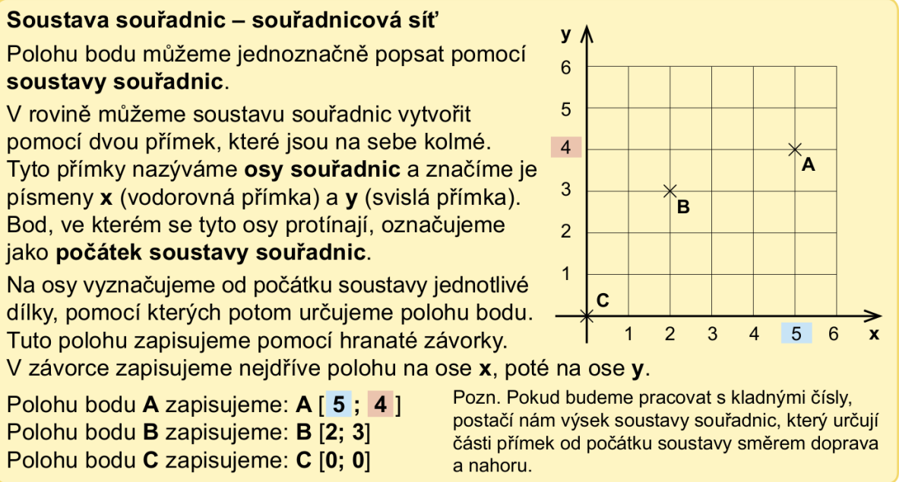

JAZYK ČESKÝ –nauč se časovat sloveso být podle tabulky, texty vytiskni a vlep nebo opiš

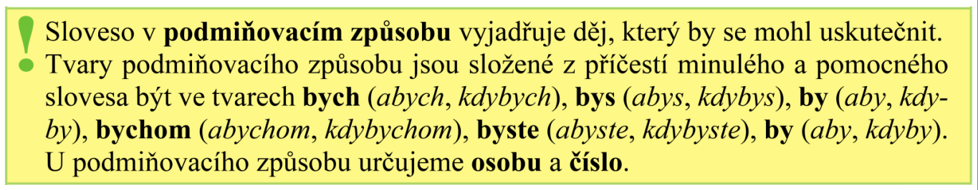

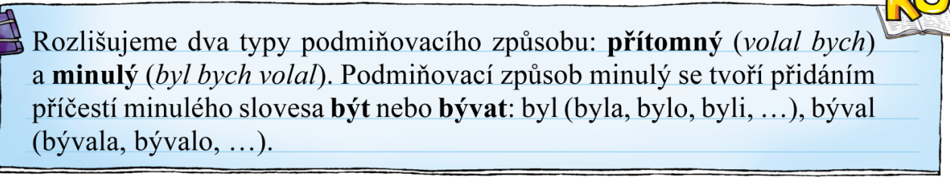

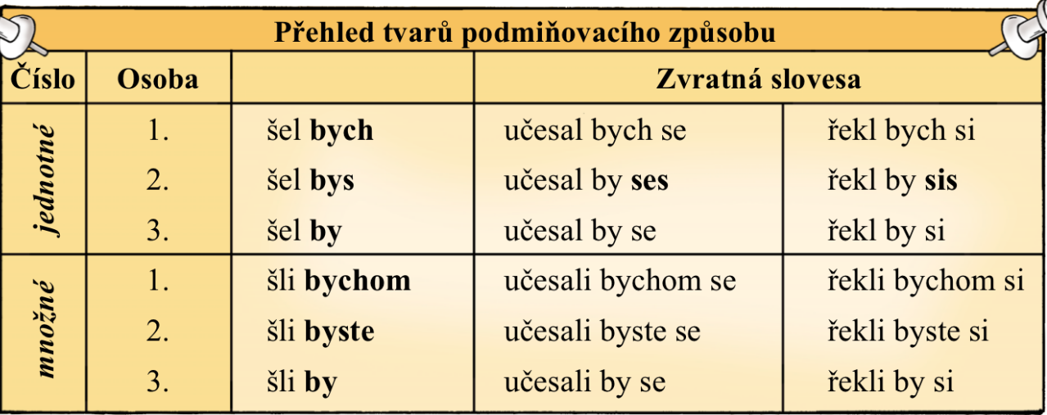

VLASTIVĚDA – odpovědi napiš do sešitu vlastivědy

PŘÍLOHA 1

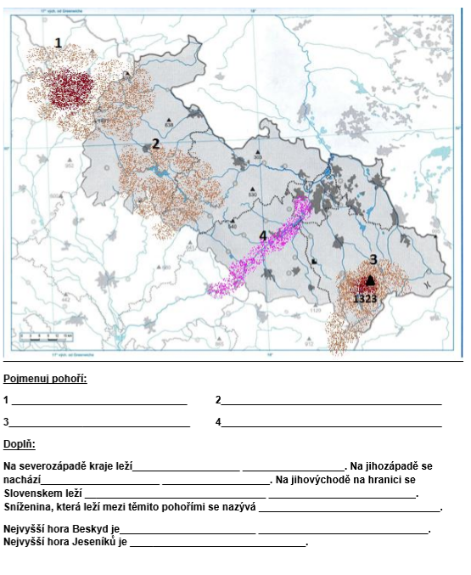

PŘÍLOHA 2

